Cendrillon, de Joël Pommerat
La fée et la belle-mère

Fiche 29
Fiche élève

Vous allez étudier un personnage à la fois attachant et déroutant, celui de la fée dans Cendrillon. Joël Pommerat réécrit, transforme et nous donne une version très personnelle de ce personnage, connu de tous puisque c’est une figure familière des contes.
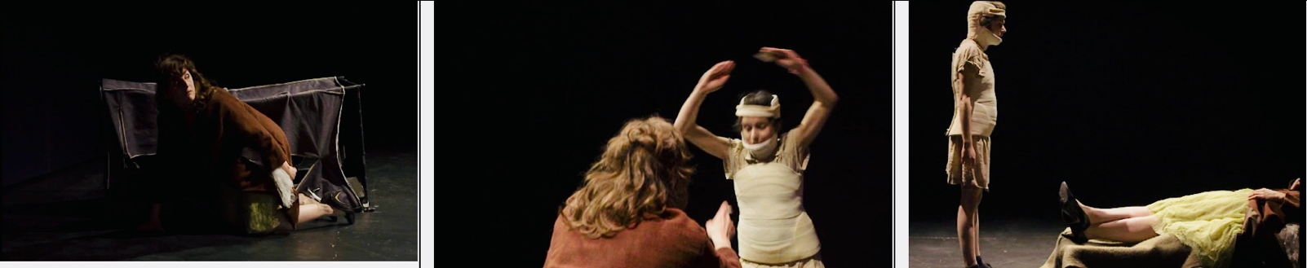

Arrivée de la fée dans la chambre de Sandra, capture d’images de la captation de Florent Trochel 2012 lors de la représentation de Cendrillon de Joël Pommerat.

1 Enquête sur la drôle de fée de Joël Pommerat
a. Relisez la scène 13, partie 1, et la scène 4, partie 2, puis répondez aux questions ci-dessous.
b. Le genre des « Contes de fées » porte bien son nom, la fée est présente dans la plupart des contes de Perrault. Citez trois contes d’où elles sont cependant absentes.
c. Figure reprise par Pommerat, la fée apparaît à la scène 13 mais, si elle est reconnue par le lecteur, et même par le spectateur qui connaît le conte et sait qu’elle va arriver, pour Sandra c’est une inconnue comme le souligne sa question : « t’es qui toi pour te foutre de ma gueule continûment ? » et son doute quand elle apprend le statut de l’intruse : « et c’est ça une fée ? ».
Expliquez en quoi la fée de J. Pommerat s’apparente davantage à une « antifée » qu’à une fée (comme l’antihéros pour le héros). Appuyez-vous sur au moins trois arguments illustrés par trois exemples précis (ce peut être une scène, un épisode et/ ou une citation) afin de montrer comment cette fée met à mal le personnage de la fée connu de tous.
d. Lisez cette notice sur l’étymologie du mot « fée » puis répondez à la question posée.

- Le mot « fée » vient du latin « fatum » qui signifie « le destin ». La fée a sans doute pour origine les Moires grecques (ou les Parques romaines) qui coupaient le fil de la vie. La baguette magique quant à elle était l’avatar de la quenouille avec laquelle elles tissaient.
- Les fées, à l’image des déesses, vieillissent mais semblent vivre bien plus longtemps que l’être humain.
- L’image de la Marraine-fée serait issue des déesses romaines protectrices des femmes d’où souvent son lien à la naissance comme dans La Belle au bois dormant ou son aspect de conseillère pour Peau d’âne.
- Elles évoquent également la figure chrétienne de la marraine (ou du parrain), leurs dons permettent à leur.e filleul.e de s’insérer socialement par la beauté, l’intelligence ou encore la réussite sociale (Cendrillon se voit parer d’une robe magnifique, d’un carrosse, d’un équipage).
- Les fées possèdent donc le pouvoir de modeler, de créer une version améliorée de leur.e filleul.e.

Montrez que cette fée ratée, cette sorte d’« antifée » (si l’on imite la construction du duo héros/antihéros) de J. Pommerat agit bel et bien sur le présent et l’avenir de Sandra. Là encore vous vous appuierez sur des arguments et exemples reprenant les différents points de la notice informative ci-dessus.
e. Synthèse : quel rôle tient en réalité la fée de J. Pommerat ? Relisez la fin de la scène 13, partie 1, à partir de la didascalie « la fée s’allonge sur le lit de la très jeune fille » et imaginez la scène. Avec tous les éléments mis en évidence sur l’aide finalement apportée à Sandra par la fée, à quel(s) métier(s) actuel(s) correspondraient les agissements de la fée envers Sandra ?

2 Imaginez un spin-off de Cendrillon…
Vous venez d’analyser le personnage de la fée, vous allez maintenant analyser celui de la belle-mère qui est un véritable cas médical.
En effet, suite à cette histoire, la belle-mère fait un séjour dans une maison de repos, l’équipe médicale qui l’entoure se rend rapidement compte de son comportement anormal et de ses obsessions. Vous rédigerez le compte-rendu de son thérapeute. En une dizaine de lignes au moins vous diagnostiquerez et évaluerez l’état mental de la belle-mère. Votre écrit aura donc une tournure volontairement scientifique. Choisissez dans les termes ci-dessous, ceux qui pourraient convenir (après avoir au besoin cherché leur sens dans le dictionnaire) > Paranoïaque, hypocondriaque, psychopathe, narcissique, comportement obsessionnel, jeunisme, avarice, hystérie, jalousie maladive, sadisme. N’hésitez pas à reprendre des propos, à citer votre patiente en vous inspirant du texte de J. Pommerat.
Vous pouvez vous inspirer du modèle de présentation proposé ci-dessous ou vous l’accaparer entièrement :

Rapport du Dr….

Fait le …

Nom de la patiente :…

Date d’arrivée :
Durée prévue du séjour :
Prolongation :
Évaluation psychologique :

